Руководитель ММО из Кольцово приняла участие в I Всероссийском форуме «Код благополучного детства»
I Всероссийский открытый форум родителей и специалистов в области детства «Код благополучного детства» (с международным участием) проходил в рамках второго открытого образовательного форума «Педагогическая Сибирь 2026». Участие в его работе принимала Елена Фёдорова, руководитель муниципального методического объединения учителей-логопедов и учителей-дефектологов наукограда Кольцово.
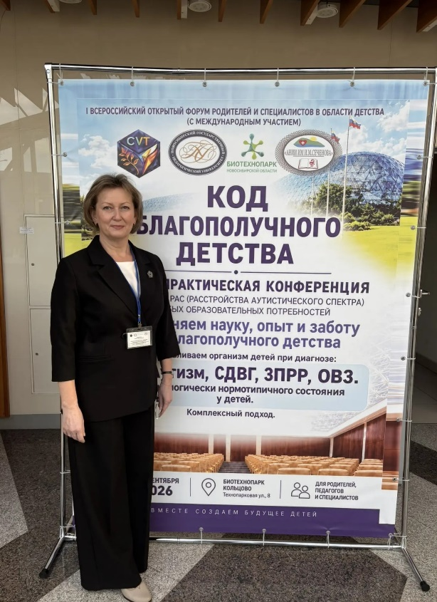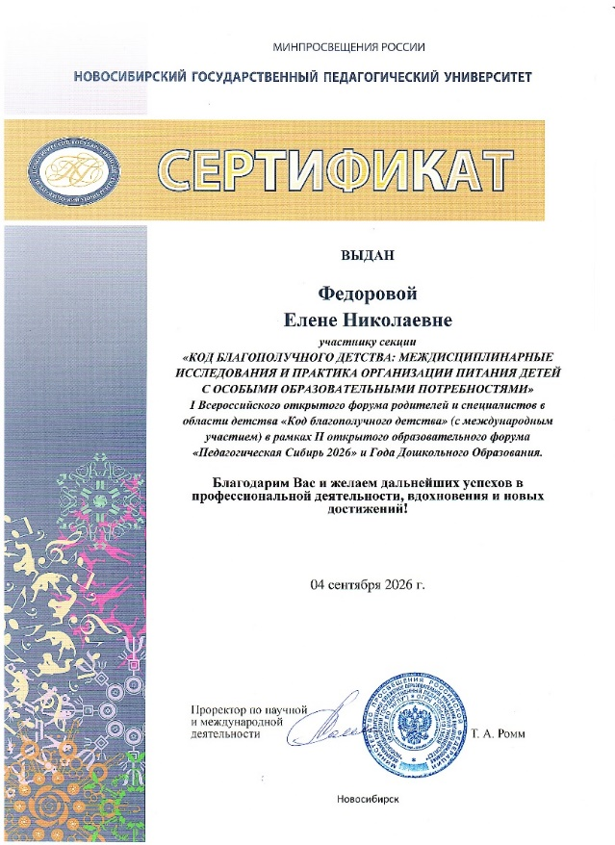

Цель форума позволила участникам воспитательного процесса дискутировать по актуальным темам и направлениям, касающимся развития ребёнка с точки зрения психологии, педагогики, медицины и социальной поддержки. Состоялась профессиональная дискуссия специалистов в области психологии, дефектологии, педагогики, лингвистики и медицины. Участники обсуждали, что такое «норма» развития в междисциплинарных исследованиях, понятия «ограниченные возможности здоровья» и «особые образовательные потребности», «нормотипичные дети с нормативным кризисом развития», а также какие показатели важны для определения благополучия развития ребёнка. Отдельно рассматривалась роль семьи в развитии ребёнка с особыми образовательными потребностями. Питание ребёнка как одно из важнейших условий благополучия физического и психического развития также стало темой обсуждения.
В составе спикеров — ведущие специалисты медицины и педагогики.
Кузь Н. А., кандидат педагогических наук, доцент, заведующий кафедрой теории и методики дошкольного образования ФГБОУ ВО НГПУ, представила понятие «особые образовательные потребности», основываясь на психологических исследованиях.
Ефремов А. В., директор филиала в Новосибирске ГБУЗ РК «АНИИ им. И. М. Сеченова», доктор медицинских наук, профессор, член-корреспондент РАМН и РАН, рассказал о ситуации в мире и России при ЗПРР, РАС, СДВГ.
Полубояров Д. В., генеральный директор и основатель международной компании «Центр Внедрения Технологий», представил запатентованную инновационную технологию программы восстановления по ключевым направлениям: реабилитация нервной системы и ПТСР, восстановление работы опорно-двигательного аппарата, печени и углеводного обмена, а также сердечно-сосудистой системы.
Были организованы площадки на базе ФГБОУ ВО «НГПУ» и организаций-партнёров. Они объединили родителей, педагогов, психологов, врачей и других специалистов, заинтересованных в благополучии детей.
- 4 сентября (пятница) — работа площадок в Новосибирске и Новосибирской области. Более 20 площадок открыли свои двери для всех желающих: участники могли выбрать мероприятие по интересам и узнать о самых важных аспектах работы с детьми. В дискуссиях приняли участие учителя, педагоги-психологи, дефектологи, логопеды, социальные педагоги, библиотекари и другие специалисты.
- 5 сентября (суббота) — была представлена основная программа на базе ФГБОУ ВО «НГПУ». День начался с торжественного открытия и пленарного заседания. С приветственными словами и докладами выступили представители ключевых ведомств: аппарата уполномоченного по правам ребёнка, министерств образования, труда и социального развития, здравоохранения, а также мэрии Новосибирска. На площадке прошла выставка продуктов индустриальных партнёров НГПУ. После пленарного заседания гостей ждали образовательные секции. Их главная особенность — диалоговый формат: каждую тему раскрывали два специалиста, предлагая взаимодополняющие взгляды. Например, проблему рассматривали вместе врач и психолог, педагог и логопед либо специалист и родитель.
Этот форум стал для участников отличной возможностью получить практические знания, обменяться опытом и найти новые подходы к воспитанию и поддержке детей.

